شعر عن اليوم الوطني قصير بمناسبة اليوم الوطني 93
كثيرةٌ هي الأبيات الشعريّة التي يتغنّى الشعراء عبر كلماتها بالوطن الغالي وحب الانتماء له، ولعل أشهرها من التاريخ المعاصر قصيدة وطني أحبك لا دليل للشاعر العظيم نزار قبّاني، الذي اشتهر بقصائده المبكية والعاطفية عن الوطن، فقال في مطلعها مناجياً ومصارحاً وطنه الحبيب:
وطني أحبك لا بديل **** أتريد من قولي دليل
سيضل حبك فدمي **** لا لن أحيد ولن أميل
سيضل ذكرك في فمي ****** ووصيتي فكل جيل
حب الوطن ليس ادّعاء **** حب الوطن عمل ثقيل
ودليل حبّي يا بلادي **** سيشهد به الزمن الطويل
فأنا أجاهد صابرً ****** لأحقق الهدف النبيل
عمري سأعملُ مُخلِصاً **** يُعطي ولن اُصبح بخيل
وطني يا مأوى الطفولة **** علمتني الخلقُ الاصيل
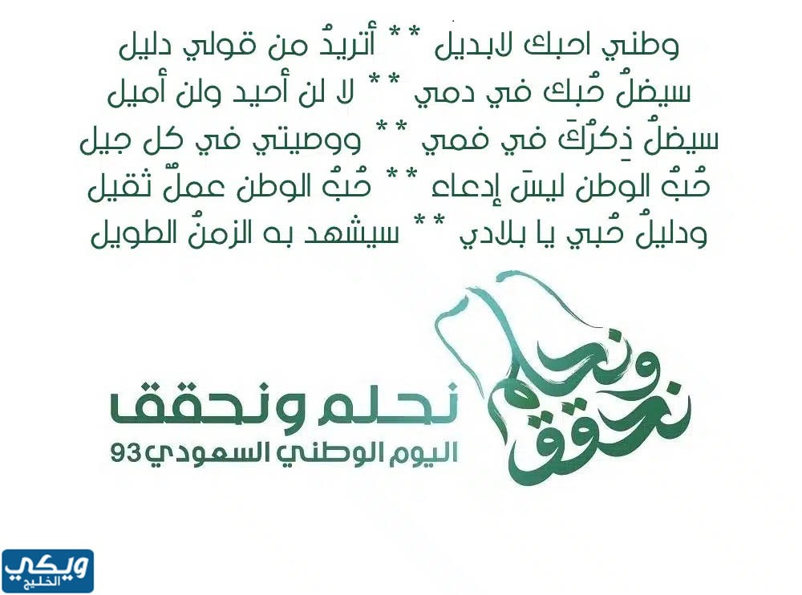

قصيدة عن اليوم الوطني بالفصحى
لقد اختار الشاعر الوطني السّعودي حمود بن عبد الله بن محمّد الغانم الكلمات الجزلة للتعبير عن حجم حبّه للوطن ومدى تعلقه بمقوماته، فشدا الكلمات بأسلوب إبداعي صائغاً منها أجمل الأبيات الشعريّة مؤكداً فيها أن الوطن أسمى ما يملك الإنسان ومتفاخراً ببلاده وحكامها والدين الذي تدين به؛ قائلاً:
يَا سائـلاً عَن موطـني وبـلادي & & & ومفتـشـًا عـن مـوطـن الْأَجْدَاد
وطنـي بِه الشـرع الْمُطَهِّر حَاكِم & & & بالـحــق يـنـهـي ثـــورة الأحـقـاد
وَطَنِي عـزيـز فـيـه كـل مـحـبــة & & & تَعْلُو وتـسـمـو فـوق كـل سـواد
وَطَنِي يَسِير الْخَيْرُ فِي أرجـائـه & & & ويـعــم رغــم براثــن الحــسـاد
قَوْمٌ بَغَوْا وتـجـبروا فِي أرضنـا & & & وَرَمَوْا بِسَهْم الْمَوْت قَلْب بِلَادِي
لكـنها رغــم المصـاعـب هَامَة & & & تَعْلُو بدعـوة مَعْشَرَ الْعِبَادِ
مُسْتَمْسِكِين بـدينـهم وتـوجـهـوا & & & لِلَّهِ ذِي الْإِكْرَامِ والأمـــجــاد

شعر عن اليوم الوطني للاطفال
في الاحتفالات الموجهة لفئات الأطفال لا بدّ أن يراعى ضمن فقراتها المستوى الذهني الذي هم عليه، ففي فقرة الأدب مثلاً يتم اختيار قصائد وأبيات شعريّة سهلة الفهم بالنسبة لهم مما يتوخّى خلاله إيصال حجم المشاعر الجيّاشة التي تعم البلاد ومن ذلك تم اختيار القصيدة التالية:
عــــزي في بــــــلادي الغـــــــــــــــالية
السعوديـــــــة عاشت ومازالت
رمز حضارة الخـــــــالدة والغالية
والله شرفها بأرضيها المقدسة
مقصد كل مسلمين العـــــــالم بجنة
لكن لا ننسى الله شرفــــــــــــها
ونورها بعد بوجــــــود مليكــــــــــها
هذا بو متعب ظهوره مثل القمر
يوم اكتـــــــــمل طلته مثــــــل الورد
تـــــــاج راســــــــي وراس كل
سعـــــــــــودي وكلنـــــــــــــا نفتخــر
الله يخلي له صحتـــــه وعافيته
ويطـــــول عمـــــــــره ويحفـــــــــطه
عز وشرف لي ونقول بعالــــــي
الصوت هذا بو متعب تاجي عز وفخر

شعر اليوم الوطني 93
في كل عيد من أعياد الوطن يُقدّم الشعراء ما استرسلوا في إعداده بإلهام من الوجدان، لأن ما يتغّنون به من أبيات شعريّة في وطنهم الغالي ما هو إلى بوح لما يجول بين الفؤاد والوجدان، وما يرتسم بين الخاطر والمُقل قبل أن ينطق به اللسان والجوارح، أجمل الأبيات الشعرية مما قيل في اليوم الوطني 93 نجده بما يلي:
وطني.. أقمتك في حشـاي مـزارا …ونصبت حولـك أضلعـي أسـوارا
ورفعـت ذكـرك قبـة محروسـة …بهواجـس فـي جانحـي, سهـارى
فـي نشـرة الريحـان كـل عشيـة …يتلـوك مذيـاع الشـذى أخـبـارا
عش بحجـم الحـب فيـه تحالفـت … زمـر الطيـور عقيـدة وشـعـارا
أبـداً يفيـق علـى حفيـف سنابـل …ترشـو الصبـاح فيطلـق الأطيـارا
حتـى إذا الغربـان فيـه تـمـردت …حقداً يصب علـى الحفيـف النـارا
أضحى يفيـق علـى نعيـق بنـادق …عبثـاً تـوزع بينـنـا الأخـطـارا

شعر عن السعودية قصير جدا
لقد كانت السعوديّة ومازالت ملهمةً للشعراء عبر الأزمان، بمقوماتها الشتّى وبيتها الحرام ودينها الحنيف وصحرائها الشاسعة التي شهدت معارك التوحيد 30 عام، فصدحت حناجر الشعراء في الأيام الخوالي بالكلام الطيّب، وتلألأت بحور الشعر بالدر المكنون بالكلام الطيب عن الوطن، أجمل القصائد التي تتغنّى بالسعودية نجدها فيما يلي:
أنا السّعودي رايتي رمز الإسلام {*} {*} {*} وأنا العرب واصل العروبة بلادي
وأنا سليل المجد من بدأ الأيام {*} {*} {*} الناس تشهد لي ويشهد جهادي
دستوري القرآن قانون ونظام {*} {*} {*} وسنة نبي الله لنا خير هادي
امشي على الدنيا وأنا رافع الهام {*} {*} {*} وافخر على العالم وأنا اجْني حصادي
إذا تأخّر بعضهم رحت قدّام {*} {*} {*} وإذا توارى خايفٍ قمت بادي
إن جيت ساحات الوغَى صرت قدّام {*} {*} {*} وان صرت بلْحالي فلانيب عادَي
واظهر على غيري إذا صرت بزْحام {*} {*} {*} عقيد قومٍ بالطّبيعة ريادي

شعر عن الوطن قصير وسهل
كان أمير الشعراء الشاعر أحمد شوقي من أهم الشعراء المعاصرين ممن يبتعدون عن التكلّف الأداء الأدبي، ما جعل أشعاره وقصائده من بين القصائد الأكثر سهولةً
وَيا وَطَني لَقَيتُكَ بَعدَ يَأسٍ ...... كَأَنّي قَد لَقيتُ بِكَ الشَبابا
وَكُلُّ مُسافِرٍ سَيَئوبُ يَوماً ...... إِذا رُزِقَ السَلامَةَ وَالإِيابا
وَلَو أَنّي دُعيتُ لَكُنتَ ديني ...... عَلَيهِ أُقابِلُ الحَتمَ المُجابا
أُديرُ إِلَيكَ قَبلَ البَيتِ وَجهي ...... إِذا فُهتُ الشَهادَةَ وَالمَتابا
وَقَد سَبَقَت رَكائِبِيَ القَوافي ........ مُقَلَّدَةً أَزِمَّتَها طِرابا
تَجوبُ الدَهرَ نَحوَكَ وَالفَيافي ...... وَتَقتَحِمُ اللَيالِيَ لا العُبابا
وَتُهديكَ الثَناءَ الحُرَّ تاجاً ...... عَلى تاجَيكَ مُؤتَلِقاً عُجابا
هَدانا ضَوءُ ثَغرِكَ مِن ثَلاثٍ ...... كَما تَهدي المُنَوَّرَةُ الرِكابا
وَقَد غَشِي المَنارُ البَحرَ نوراً ..... كَنارِ الطورِ جَلَّلَتِ الشِعابا

